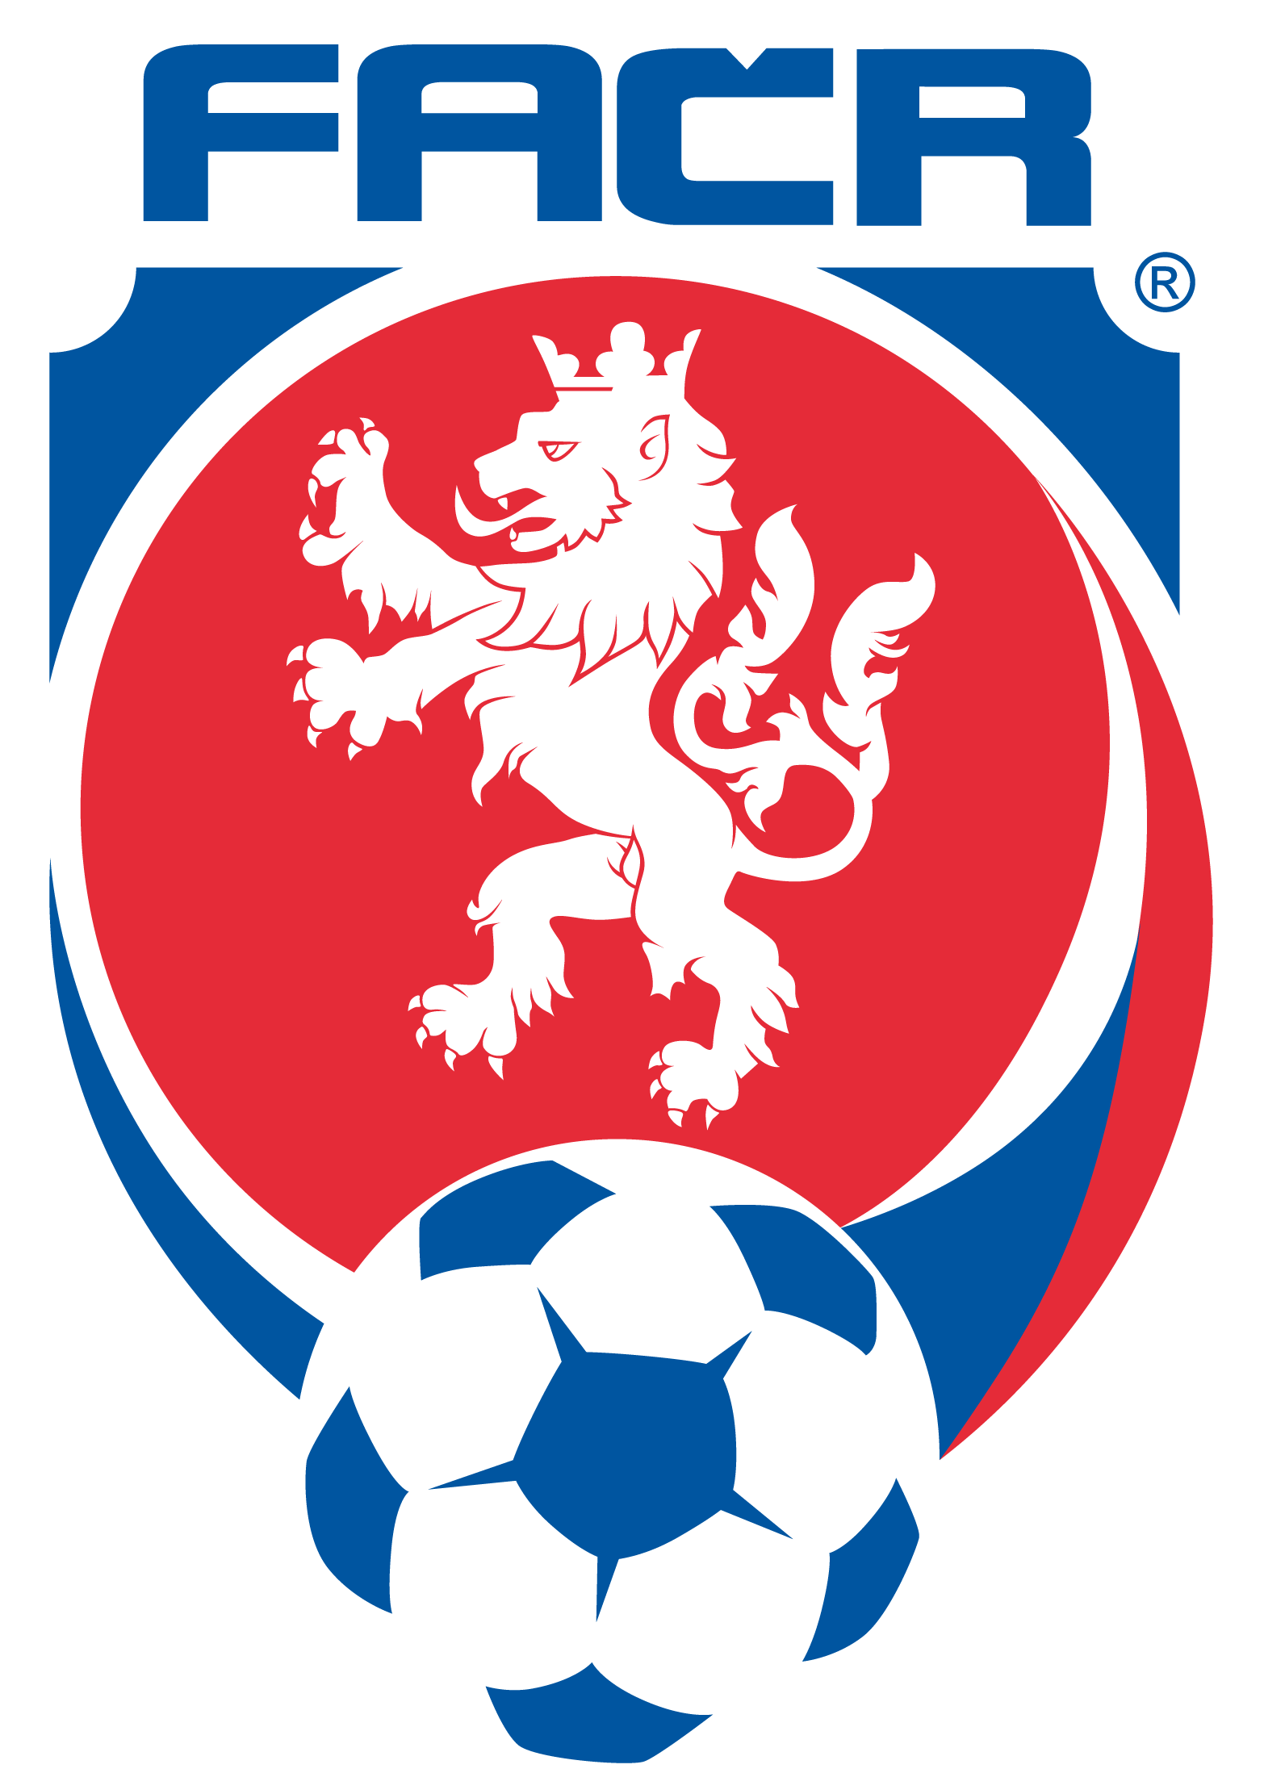

Moravskoslezský krajský fotbalový svaz

Nám. Svatopluka Čecha 10, 702 00 Ostrava

V Ostravě, 27.6.2014.

Výběrové řízení na „Krajská SpSM“

- KM MS KFS ve spolupráci s VV MS KFS vyhlašuje výběrové řízení na „Krajská Střediska
mládeže“

- grant určen pro kluby, které mají ucelenou strukturu mládeže (přípravky, MŽ, SŽ, MD, SD) a nejsou
zařazeni do systému SpSM FAČR, cílem grantu je podpora mládežnické kopané na úrovni MS KFS

- pro zařazení do výběrového řízení nutno poslat vlastní žádost (oficiální formulář není) s razítkem
klubu a podpisem statutárního zástupce klubu; kopii smlouvy s bankovním ústavem o vedení účtu;
čestné prohlášení o vedení podvojného účetnictví; seznamy hráčů a trenérů všech věkových kategorií
(přípravky, MŽ, SŽ, MD, SD), včetně jejich ID ve FAČR, u trenérů dále nutno uvést trenérskou
kvalifikaci (licenci), seznam hřišť, které klub využívá (vč. ploch s umělou trávou – UT
není podmínkou), smlouvu o spolupráci s obecním úřadem

- žádosti zasílat na adresu zajic@mskfs.cz nejpozději do 15.8.2014

Mgr. Radim Zajíc

Tel. spojení : 596 625 757, 596 626 790
E-mail : janosko@mskfs.cz
Bank.spojení : ČSOB a. s. Ostrava 1
Číslo účtu : 174541384/0300
IČO : 60609541
DIČ : CZ 60609541

